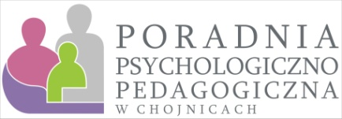 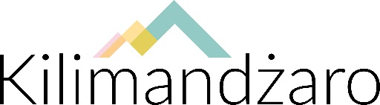 

**Miejsce realizacji: Poradnia Psychologiczno- Pedagogiczna   
we współpracy z Kilimandżaro Psychoedukacja Kreatywna,**

**ul. Piłsudskiego 30A**

Program edukacyjno -profilaktyczny jest skierowany do młodzieży w wieku 13-19- lat eksperymentującej z używaniem [narkotyków](https://www.youtube.com/watch?v=YupMG7_Rt3k) czy [dopalaczy](https://www.youtube.com/watch?v=DJUmFx9jf58) lub piciem alkoholu.

Nabór do programu trwa cały rok.

Program nie jest skierowany do osób uzależnionych.

Jak to działa:

* zanim rozpoczną się zajęcia, odbędzie się rozmowa wstępna z osobą zainteresowana i jej rodzicem
* zajęcia realizowane są w grupie, trwają 8 godzin i składają się z 2 lub 3 spotkań
* po ukończeniu programu uczestnik otrzymuje certyfikat uczestnictwa
* potwierdzenie, że uczestnik ukończył program może okazać się przydatne w jego sytuacji,  np. szkolnej, prawnej czy w kontakcie z pracodawcą
* uczestnicy mają zagwarantowaną całkowitą dyskrecję, prowadzący zajęcia mają obowiązek zachowania poufności

Na spotkaniach uczestnik dowie się:

* czym ryzykuje używając alkoholu lub narkotyków?
* jakie może ponieść konsekwencje prawne?
* jak szkodliwe są używki?
* jak może ograniczyć lub przestać używać?

**Realizator Programu: Anna Zarębska**

**Tel. 576 034 443**